Подростковый суицид: когда разум с душой не в ладу

Эта тема, к сожалению, не нова. Она нарушает наше спокойное течение жизни, самовольно врываясь в нее из теленовостей, ток-шоу, газет, социальных сетей. Врываясь известиями о том, что невозможно понять и осознать. От чего хочется спрятаться, как от неизлечимой болезни. Когда замирает один вопрос на губах: «Почему?!..» Детский суицид. Родители утверждают, что их ребенок был счастлив и ни в чем не нуждался. Но почему…? И всех мучает один вопрос: «Как предотвратить?»

Проблема суицида среди подростков
Взрослые люди не всегда могут разобрать в дебрях своей души. При этом совершенно не думаем о том, что и маленький человек может мучиться от того, что рядом с ним нет понимающего взрослого — проводника по лабиринтам его детских чувств, мыслей, ощущений. Причины суицида наших детей именно в этом.
«У меня двое детей, зарплата и у меня, и у мужа мизерная. Приходится работать очень много, чтобы что-то дать детям… Когда мне заниматься их развитием? Пусть это делают в детском саду и школе!»
А вы думаете, что учитель может следить за всеми 30 учениками?! Своего класса, заменять им папу и маму?!

Родители обвиняют в подростковом суициде школу, школа — родителей. Пинают друг другу мяч. И забывают о самом главном: родитель должен не только одевать-обувать ребенка, но и нести ответственность за его судьбу. За его воспитание, развитие, формирование верной картины мира
Сухая статистика суицидов среди детей гласит, что их число неуклонно растет. Чаще всего на самоубийство решаются подростки 10-14 лет. И это совсем не беспризорники, не дети родителей-пьяниц. В 80% случаев это дети из нормальных семей.

Причины подросткового суицида
Дети с истеричным зрительным вектором скорее играют в суицид, нежели действительно на него способны. Требующие к себе внимания, любви, жалости, они могут угрожать окружающим самоубийством, демонстративно подбирать способы суицида, картинно набрасывать веревку на шею или глотать горстями безобидные таблетки.
Безответная любовь, невнимание родителей к проблемам таких подростков, желание сделать всем назло, помучить родителей и близких («Вот умру — так сразу пожалеют, что не купили мне велосипед/собаку/айфон!») — основные мотивы, по которым может задумываться зрительная попытка суицида.
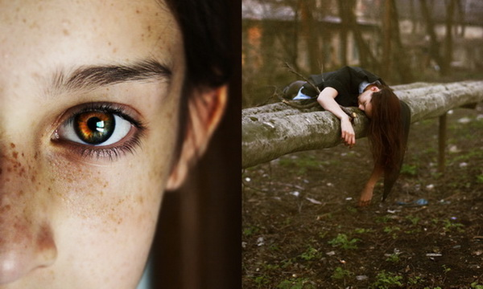
Однако, несмотря на всю ее детскость и явное желание ребенка привлечь к себе внимание, отмахиваться от такого поведения своего чада не стоит.
Да и вообще: если вы слышите от ребенка подобные речи («Если не купишь мне ноутбук — выброшусь из окна!», «Он не любит меня — я не хочу больше жить!»), имейте в виду, что это не склонность к суициду в нем говорит — это признак неблагополучия в зрительном векторе. И его нужно срочно спасать: развивать, умело выводить из состояния страха, давать ребенку свое внимание и любовь. Иначе, убив себя, он попадет в цель — в своих близких, которые, бесспорно, и являются виновниками трагедии.
Но зрительный вектор — далеко не единственная и даже не основная проблема суицида среди детей. Намного больше «неожиданностей» таится в другом — звуковом — векторе. Звуковики — настоящие интроверты, и родителям может быть невдомек, что творится в душе у их ребенка.

С виду ребенок со звуковым вектором «удобен» и вменяем: тихий, не отвлекающий родителей просьбами его развлечь, занятый собой. Он может все свое свободное время читать книги, слушать музыку в наушниках, «серфить» в Интернете. Надо только ему вовремя напомнить, что котлеты уже остыли, а затем поплотнее закрыть его дверь…

Дети со звуковым вектором, возможно, острее других нуждаются в понимании. В понимании того, что им для гармоничного развития нужна тишина, а не крики родителей.
Увы, но, как ни крути, в суициде подростков виноваты именно родители. Родители не умеют с ними взаимодействовать, общаться, не знают их истинных потребностей и жизненно важных интересов. И в какой-то момент, непонятые сверстниками и отдалившиеся от родителей, дети делают вывод, что жить так больше не стоит (или тщетно пытаются привлечь к себе внимание).
Профилактика детского суицида
Лучшая профилактика суицида — это безусловная родительская любовь. Но не слепая, а помноженная на знание психических особенностей своего ребенка. Способность видеть природные потребности ребенка.
Еще одна слагающая успешной профилактики суицида в школе — это обучение школьных психологов новому знанию. Благодаря которому они смогут самостоятельно разбираться в трудностях, а не отправлять детей к другим специалистам. Чтобы нашим детям было комфортно жить в обществе, семья и школа должны взаимно дополнять друг друга.
